诚信应考,考试作弊将带来严重后果！
_____________ ________
…

姓名 学号
学院 专业 座位号
( 密 封 线 内 不 答 题 )
……………………………………………………密………………………………………………封………………………………………线……………………………………线………………………………………

华南理工大学期末考试
《工科数学分析（上）》2012—2013第一学期期末考试试卷（A）
注意事项：1. 考前请将密封线内填写清楚；
2. 所有答案请直接答在试卷上(或答题纸上)；
3．考试形式：闭卷；
4. 本试卷共 5个 大题，满分100分， 考试时间120分钟。

题 号 | 一 | 二 | 三 | 四 | 五 | 总分
得 分
评卷人

一、单项选择题（每小题3分，共15分）
1. 下列说法中哪个不能作为数列收敛的等价定义（ ）。
- 存在常数，使得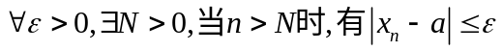；
- 存在常数，使得；
- ；
- 。
2. 设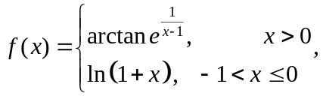则的所有间断点及其类型是( ) 。
- 是的无穷间断点, 是的跳跃间断点；
- 是的跳跃间断点, 是的可去间断点；
- 是的跳跃间断点； D. 是的可去间断点。
3. 设对任意，有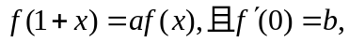其中为非零常数，则 ( ) 。
- 在处不可导； B． 在处可导，且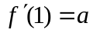；
C．在处可导，且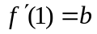； D. 在处可导，且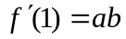。
4. 设二阶可导，且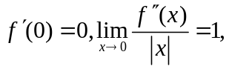则 ( ) 。
A．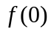是的极大值；
B．是的极小值；
C．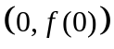是曲线的拐点；
D. 不是的极值，也不是曲线的拐点。
5. 设在区间的大小顺序是（ ）。
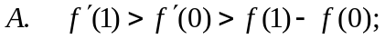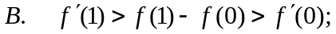
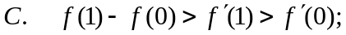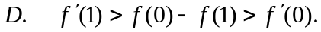
二、填空题（每小题3分，共15分）
  - 设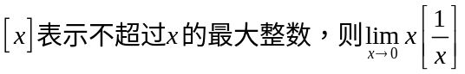＝ ；
  - 已知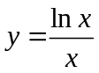，则微分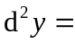 ；
  - 定积分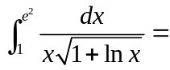 ；
  - 设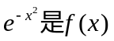的一个原函数，且连续，则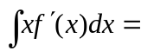 ；
  - 反常积分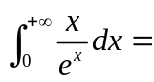 。
三、计算题（每小题10分，共50分）
- 求极限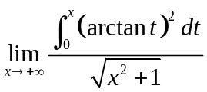
解： 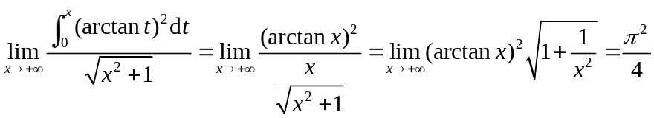
- 2.求极限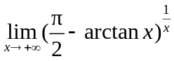．

3. 设在点的邻域内二阶可导，且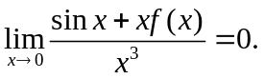 求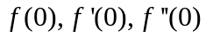 的值．

4. 求不定积分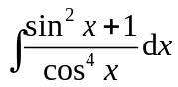．

5. 求曲线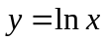与直线及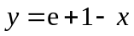所围成的平面图形的面积．

四、证明题（本题10分）
已知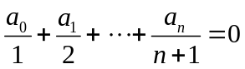，证明在区间内方程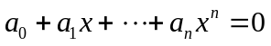至少有 一个实根．

五、应用题（本题10分）
设由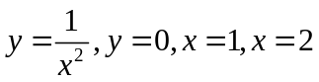所围成的曲边梯形被直线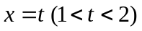分成两部分，将分别绕直线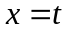旋转，所得旋转体体积分别为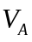和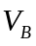．问为何值时，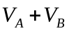最小？

